**ACTA CONFECCIONADA POR PARTE DEL COORDINADOR TÉCNICO DEL IXP CABASE TITULAR O ALTERNO (EN SU AUSENCIA): Roberto Adrián Moyano**

**DATOS DEL NAP:** SUBCOMISIÓN ADMINISTRADORA DEL IXP/ NAP CABASE REGIONAL Mendoza

TRES LESTRAS QUE IDENTIFICAN AL IXP/NAP MZA

**DATOS DE LA REUNIÓN:** FECHA : DÍA 30 MES Octubre AÑO 2023

HORA DE COMIENZO: 16:10.HS HORA DE FINALIZACIÓN: 17:10.HS

**PRESENTES EN LA REUNIÓN VIRTUAL:**

|  |  |  |  |
| --- | --- | --- | --- |
| NOMBRE | APELLIDO | RAZÓN SOCIAL A LA QUE REPRESENTA | CARGO |
| Juan Carlos | Marquez | CABASE | Organización |
| Gerardo | Gutierrez del Castillo | Netlink SRL | Coordinador |
| Juan | Vitale |  | Técnico |
| Roberto | Moyano | UTN | Técnico Alterno |
| Ricardo | Gericke | SILICA |  |
| Ariel | Horas | Systemas Microinformáticos |  |
| Federico | Ponce Daminato | ANICO Internet |  |

TEMARIO:

1. **Administración**
2. **Situación WAN Developments SAS**
3. **Informe de tareas técnicas:**
4. **Baja Miembro**
5. **Varios**
6. **REUNIÓN DE LA SUBCOMISIÓN ADMINISTRADORA DEL IXP CABASE REGIONAL Mendoza:**
7. **Administración**

Informe financiero comentado por Juan Carlos (aún no está listo el nuevo sistema de facturación)

Saldo de Caja: $ 3.792,38

Fondo de Reserva 1: $ 0Fondo de Reserva en u$s: 0

Plazo Fijo: $ 0

Deuda Cta. Cte. al 30/10: $ 1.660.000

Miembros con 2 o más conceptos atrasados:

Socio: ME007-00 TECHTRON ARGENTINA SA

Socio: ME009-00 INFORMATICA Y TELECOMUNIC SA

Socio: ME035-00 WAN DEVELOPMENTS SAS

1. **Situación WAN Developments SAS**

La deuda de WAN Developments SAS es de $350.000, no ha respondido a los pedidos de regularización, ya se han emitido 2 cartas documento.

En el caso de CABASE la deuda va a pérdida, la parte de los gastos que corresponden al IXP de ese miembro debe repartirse entre el resto.

La mesa decide dar la baja del miembro procediendo a la desconexión física, pasar 0 puntos NAP y retener el equipamiento que disponga dentro del IXP en custodia para reclamar la deuda. Dejando en manos de CABASE las acciones correspondientes para intentar cobrar la deuda por vía administrativa.

1. **Informe de tareas técnicas:**

Juan Vitale informa sobre las tareas de instalación del inversor nuevo, lo que requiere movimiento de equipamiento dentro del 2º Rack que tiene las CDN de Meta y Google y adecuación del cableado.

Juan Carlos pone a consideración el planteo de algunos miembros que no ven necesario configurar las comunidades nuevas de Netflix si ya tienen OCAs, pero los OCAs tienen la falencia de no entregar contenidos durante la carga por lo que las comunidades permiten tomar contenido del IXP y no por TIP.

Se reclamó un módulo de 100G de los equipos de Netflix a RCN que ahora está a préstamo por SILICA.

Juan Vitale solicita a la mesa modificar el aumento automático de 50% cada 6 meses y pasarlo a 60%. La última factura de Octubre con el aumento del 50% fue de $193.479, el próximo ajuste es en Abril de 2024.

La mesa acepta la solicitud de aumento del Coordinador Técnico.

1. **Baja Miembro**

Juan Carlos informa que el 1 de Octubre de 2023 Andrés Pozzi mandó una nota y formulario solicitando la baja de CABASE e IXP Mendoza

La baja efectiva es a partir de 1 de Enero de 2024 considerando los 90 días desde la notificación según reglamento.

La mesa acepta el pedido de baja del Miembro.

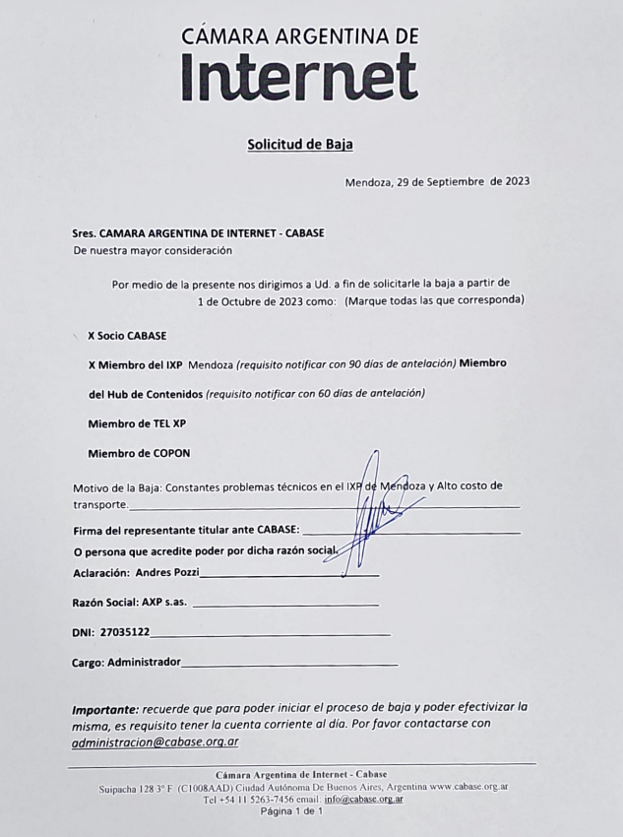

1. **Varios**

Juan Carlos comenta que Mendoza está en la lista para recibir caches de Akamai para lo cual piden un Rack completo y 3Kva; pero por problemas de Aduana se demora el envío.

Los servidores de NIC ya están operativos en el IXP y resuelven todo el dominio .ar

En el próximo encuentro de técnicos se presenta la WIKI de CABASE con una sección de resolución de problemas.

En Noviembre o Diciembre se empieza a utilizar un nuevo método para facturar el costo de carga de cachés. El planteo se hizo en Agosto del 2022, ya que el cálculo actual insume mucho tiempo del personal de RCN, por lo que ahora la distribución se haría a partir de la cantidad de puntos NAP.

Cada IXP tiene la libertad de excluir a los miembros que no quieran tomar alguna de las CDN para no incluirlas en el cálculo.

1. **REUNIÓN DE LA SUBCOMISIÓN ADMINISTRADORA DEL IXP CABASE REGIONAL Mendoza:**

**FECHA DE PRÓXIMA REUNIÓN: 27/11/2023 16hs**